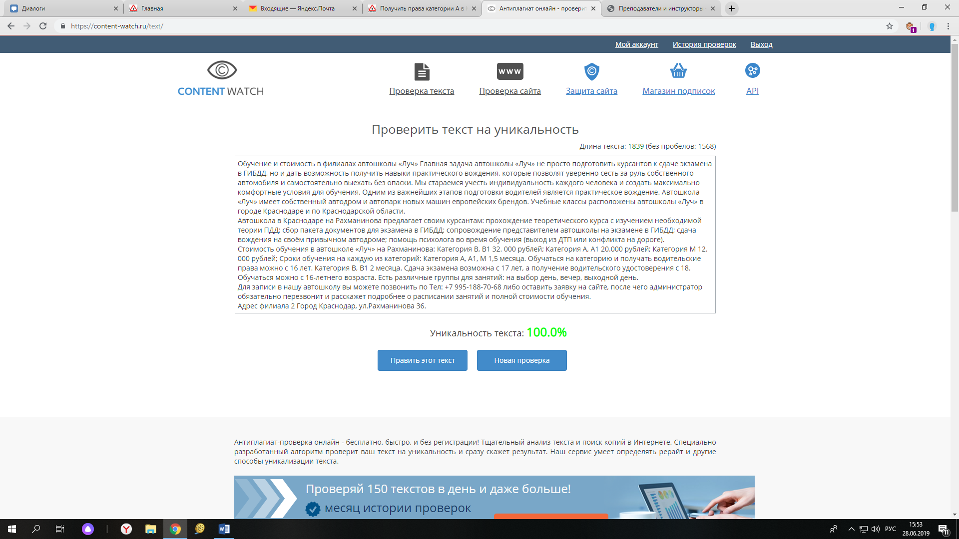

**Обучение и стоимость в филиалах автошколы «Луч»**

Главная задача автошколы «Луч» - не просто подготовить курсантов к сдаче экзамена в ГИБДД, но и дать возможность получить навыки практического вождения, которые позволят уверенно сесть за руль собственного автомобиля и самостоятельно выехать без опаски. Мы стараемся учесть индивидуальность каждого человека и создать максимально комфортные условия для обучения.

Одним из важнейших этапов подготовки водителей является практическое вождение. Автошкола «Луч» имеет собственный автодром и автопарк новых машин европейских брендов.

Учебные классы расположены автошколы «Луч» в городе Краснодаре и по Краснодарской области.

Автошкола в Краснодаре на Рахманинова предлагает своим курсантам:

* прохождение теоретического курса с изучением необходимой теории ПДД;
* сбор пакета документов для экзамена в ГИБДД;
* сопровождение представителем автошколы на экзамене в ГИБДД;
* сдача вождения на своём привычном автодроме;
* помощь психолога во время обучения (выход из ДТП или конфликта на дороге).

Стоимость обучения в автошколе «Луч» на Рахманинова:

* Категория В, В1 – 32. 000 рублей;
* Категория А, А1 – 20.000 рублей;
* Категория М – 12. 000 рублей;

Сроки обучения на каждую из категорий:

* Категория А, А1, М – 1,5 месяца. Обучаться на категорию и получать водительские права можно с 16 лет.
* Категория В, В1 – 2 месяца. Сдача экзамена возможна с 17 лет, а получение водительского удостоверения с 18. Обучаться можно с 16-летнего возраста.

Есть различные группы для занятий: на выбор день, вечер, выходной день.

Для записи в нашу автошколу вы можете позвонить по Тел: +7 995-188-70-68 либо оставить заявку на сайте, после чего администратор обязательно перезвонит и расскажет подробнее о расписании занятий и полной стоимости обучения.

Адрес филиала № 2 - Город Краснодар, ул.Рахманинова 36.